卷 号
卷内编号
密 级

项目编号：CJHL20230228SR001
残疾群体的婚恋分析平台
软件系统构架设计说明书
Version: 2.0

项 目 承 担 部 门: 残疾人婚恋调查组

撰 写 人（签名）： 丰蔚明 、贺子轩

完 成 日 期： 2023-03-04

本文档 使 用部门：□主管领导 ■项目组
□客户（市场） ■维护人员 □用户

评审负责人（签名）： 周云鹏

评 审 日 期： 2023-03-10


文档信息
标题: 残疾群体的婚恋分析平台
作者: 丰蔚明
创建日期: 2023-03-04
上次更新日期: 2023-3-10
版本: 2.0
部门名称: 残疾人婚恋调查组

修订文档历史记录
日期 | 版本 | 说明 | 作者
2023-03-04 | 1.0 | 正式版 | 丰蔚明
2023-03-10 | 1.1 | 修改 | 丰蔚明
2023-03-10 | 2.0 | 项目文档完善 | 张子恺

目 录
1. 简介 1
1.1 目的 1
1.2 范围 1
1.3 定义、首字母缩写词和缩略语 1
1.4 参考资料 1
1.5 概述 1
2. 构架表示方式 1
3. 构架目标和约束 1
4. 关键用例视图 1
4.1 个人信息管理 2
4.2 残疾人婚恋数据分析管理 2
4.3 新闻公告管理 2
4.4 平台人员管理 2
5. 层次结构 3
6. 逻辑视图 4
6.1 概述 4
6.2 用户服务层 5
6.3 业务逻辑层 5
6.4 数据服务层 6
7. 部署视图 7

简介
本文档用于对整个系统的软件构架进行初步的简要描述。

目的
本文档将从构架方面对系统进行综合概述，其中会使用多种不同的构架视图来描述系统的各个方面。它用于记录并表述已对系统的构架方面做出的重要决策。

范围
作用于整个分析设计、实施、测试阶段，将影响与上述活动相关的角色。

定义、首字母缩写词和缩略语
无。

参考资料
《软件需求规约》、《项目开发计划》

概述
略

构架表示方式
本文档采用UML分析设计语言对软件备选构架进行描述，使用processon工具生成软件构架的用例视图、逻辑视图和部署视图。对于进程视图和实施视图，由于在本软件备选构架中作用不明显，因而略去。

构架目标和约束
用户操作简单，系统稳定性高、可扩展性高，构件重用性好，语言版本可扩展，采用面向对象进行分析与设计，采用Java编程。

关键用例视图
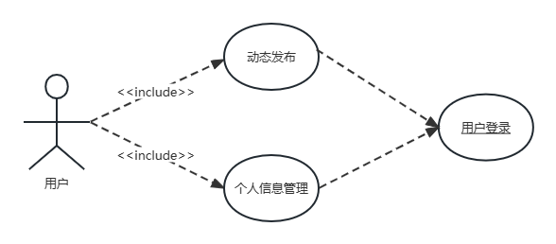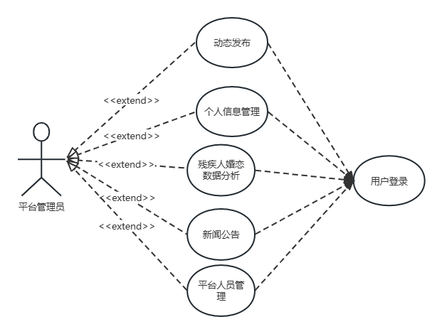

个人信息管理
新增个人信息、编辑个人信息、删除个人信息、查看个人信息详情。

残疾人婚恋数据分析管理
新增残疾人婚恋数据、编辑残疾人婚恋数据信息、删除残疾人婚恋数据、查看某残疾人婚恋数据详情。

新闻公告管理
新增新闻公告、编辑新闻公告信息、删除新闻公告、查看新闻公告详情。

平台人员管理
新增平台人员、编辑平台人员信息、删除平台人员、查看平台人员详情。

层次结构
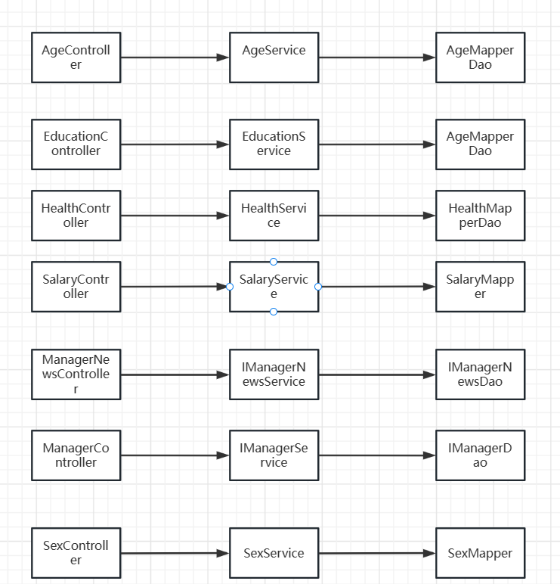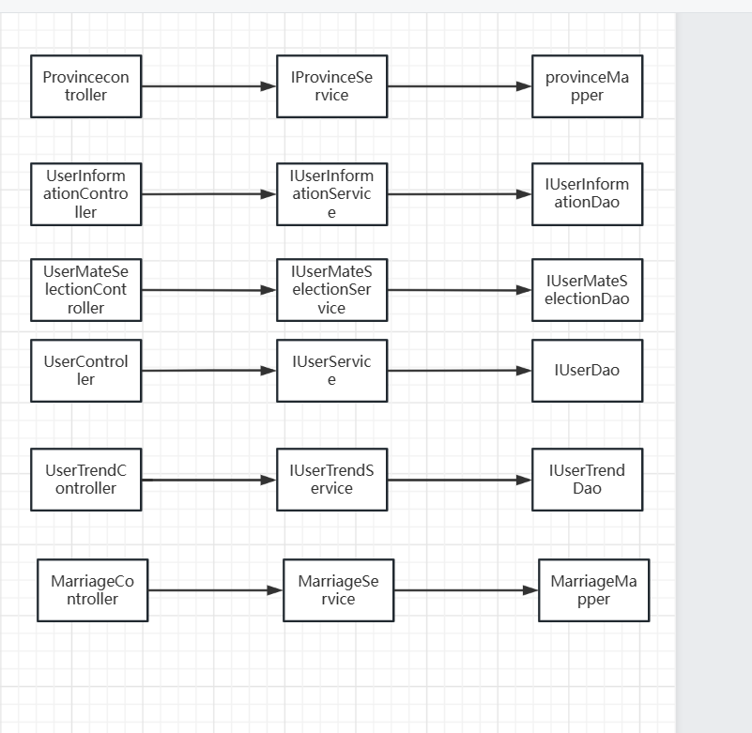

逻辑视图

概述
说明构架的逻辑视图。该视图说明了最为重要的类、它们在服务包和子系统中的组织形式以及将这些子系统组织为层的方式。另外还说明了最为重要的用例实现（例如，构架的动态方面）。为了说明在构架方面具有重要意义的类、子系统、包和层的相互关系，可能会在逻辑视图中包含类图。
行政处罚系统的逻辑视图由四层组成。
- 用户服务层(Controller)
  - 用户与系统交互的层面，通常包含用例分析中产生的边界类。
- 业务逻辑层（Service）
  - 响应用户操作，组织和管理系统的正常运行，通常包含在用例分析中产生的控制类。
- 数据服务层（Dao）
  - 内部数据结构、外部数据存取。
- 数据实体层
  - 内部数据结构、外部数据结构。

用户服务层
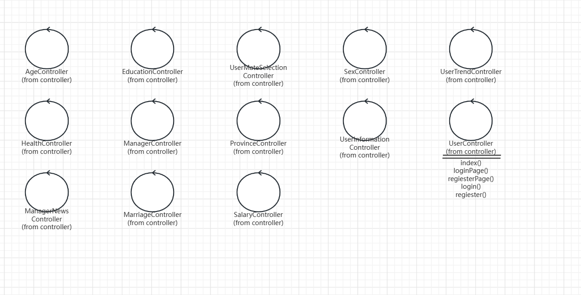

业务逻辑层

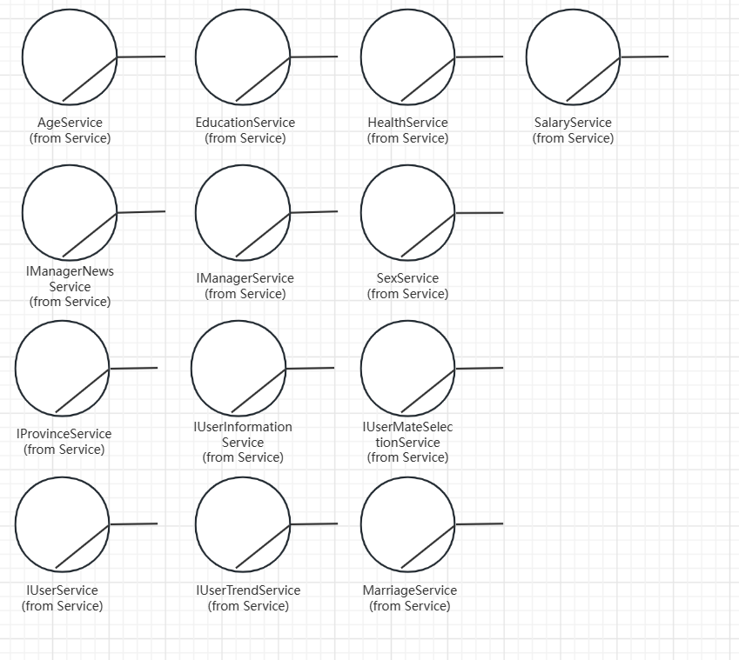

数据服务层

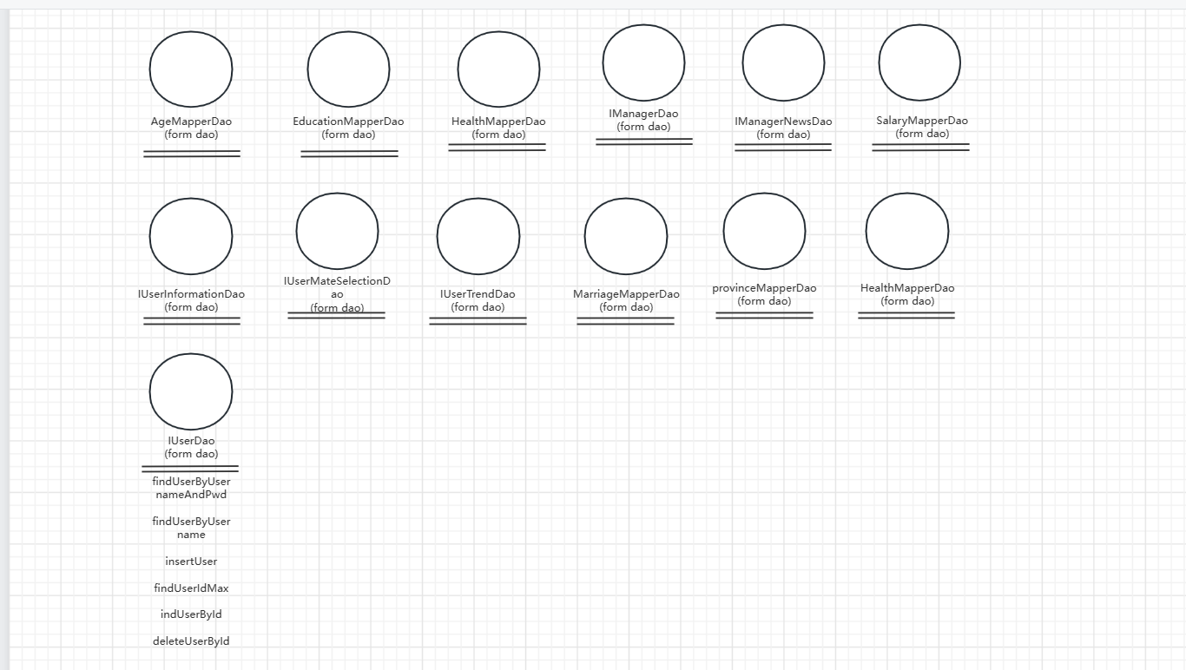

部署视图
